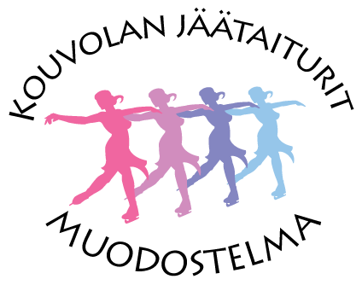

MUODOSTELMALUISTELUN ITÄISEN, KAAKKOISEN JA HÄMEEN ALUEEN YHTEISET ALUEMESTARUUSKILPAILUT KOUVOLASSA 24.1.2016

Palautus mahdollisimman pian, viimeistään 7.1.2016: muokkakisat.koujt@gmail.com
JOUKKUETIEDOT

Joukkue:
Seura:

Kuvatiedoston nimi:

Kuvassa olevien nimet (Etunimi Sukunimi, kapteenit C ja varakapteenit A):
Ylärivi:
Keskirivi:
Alarivi:
Valmentajat:

Joukkueen Teema:

Joukkueen keski-ikä (1.7.2015):

